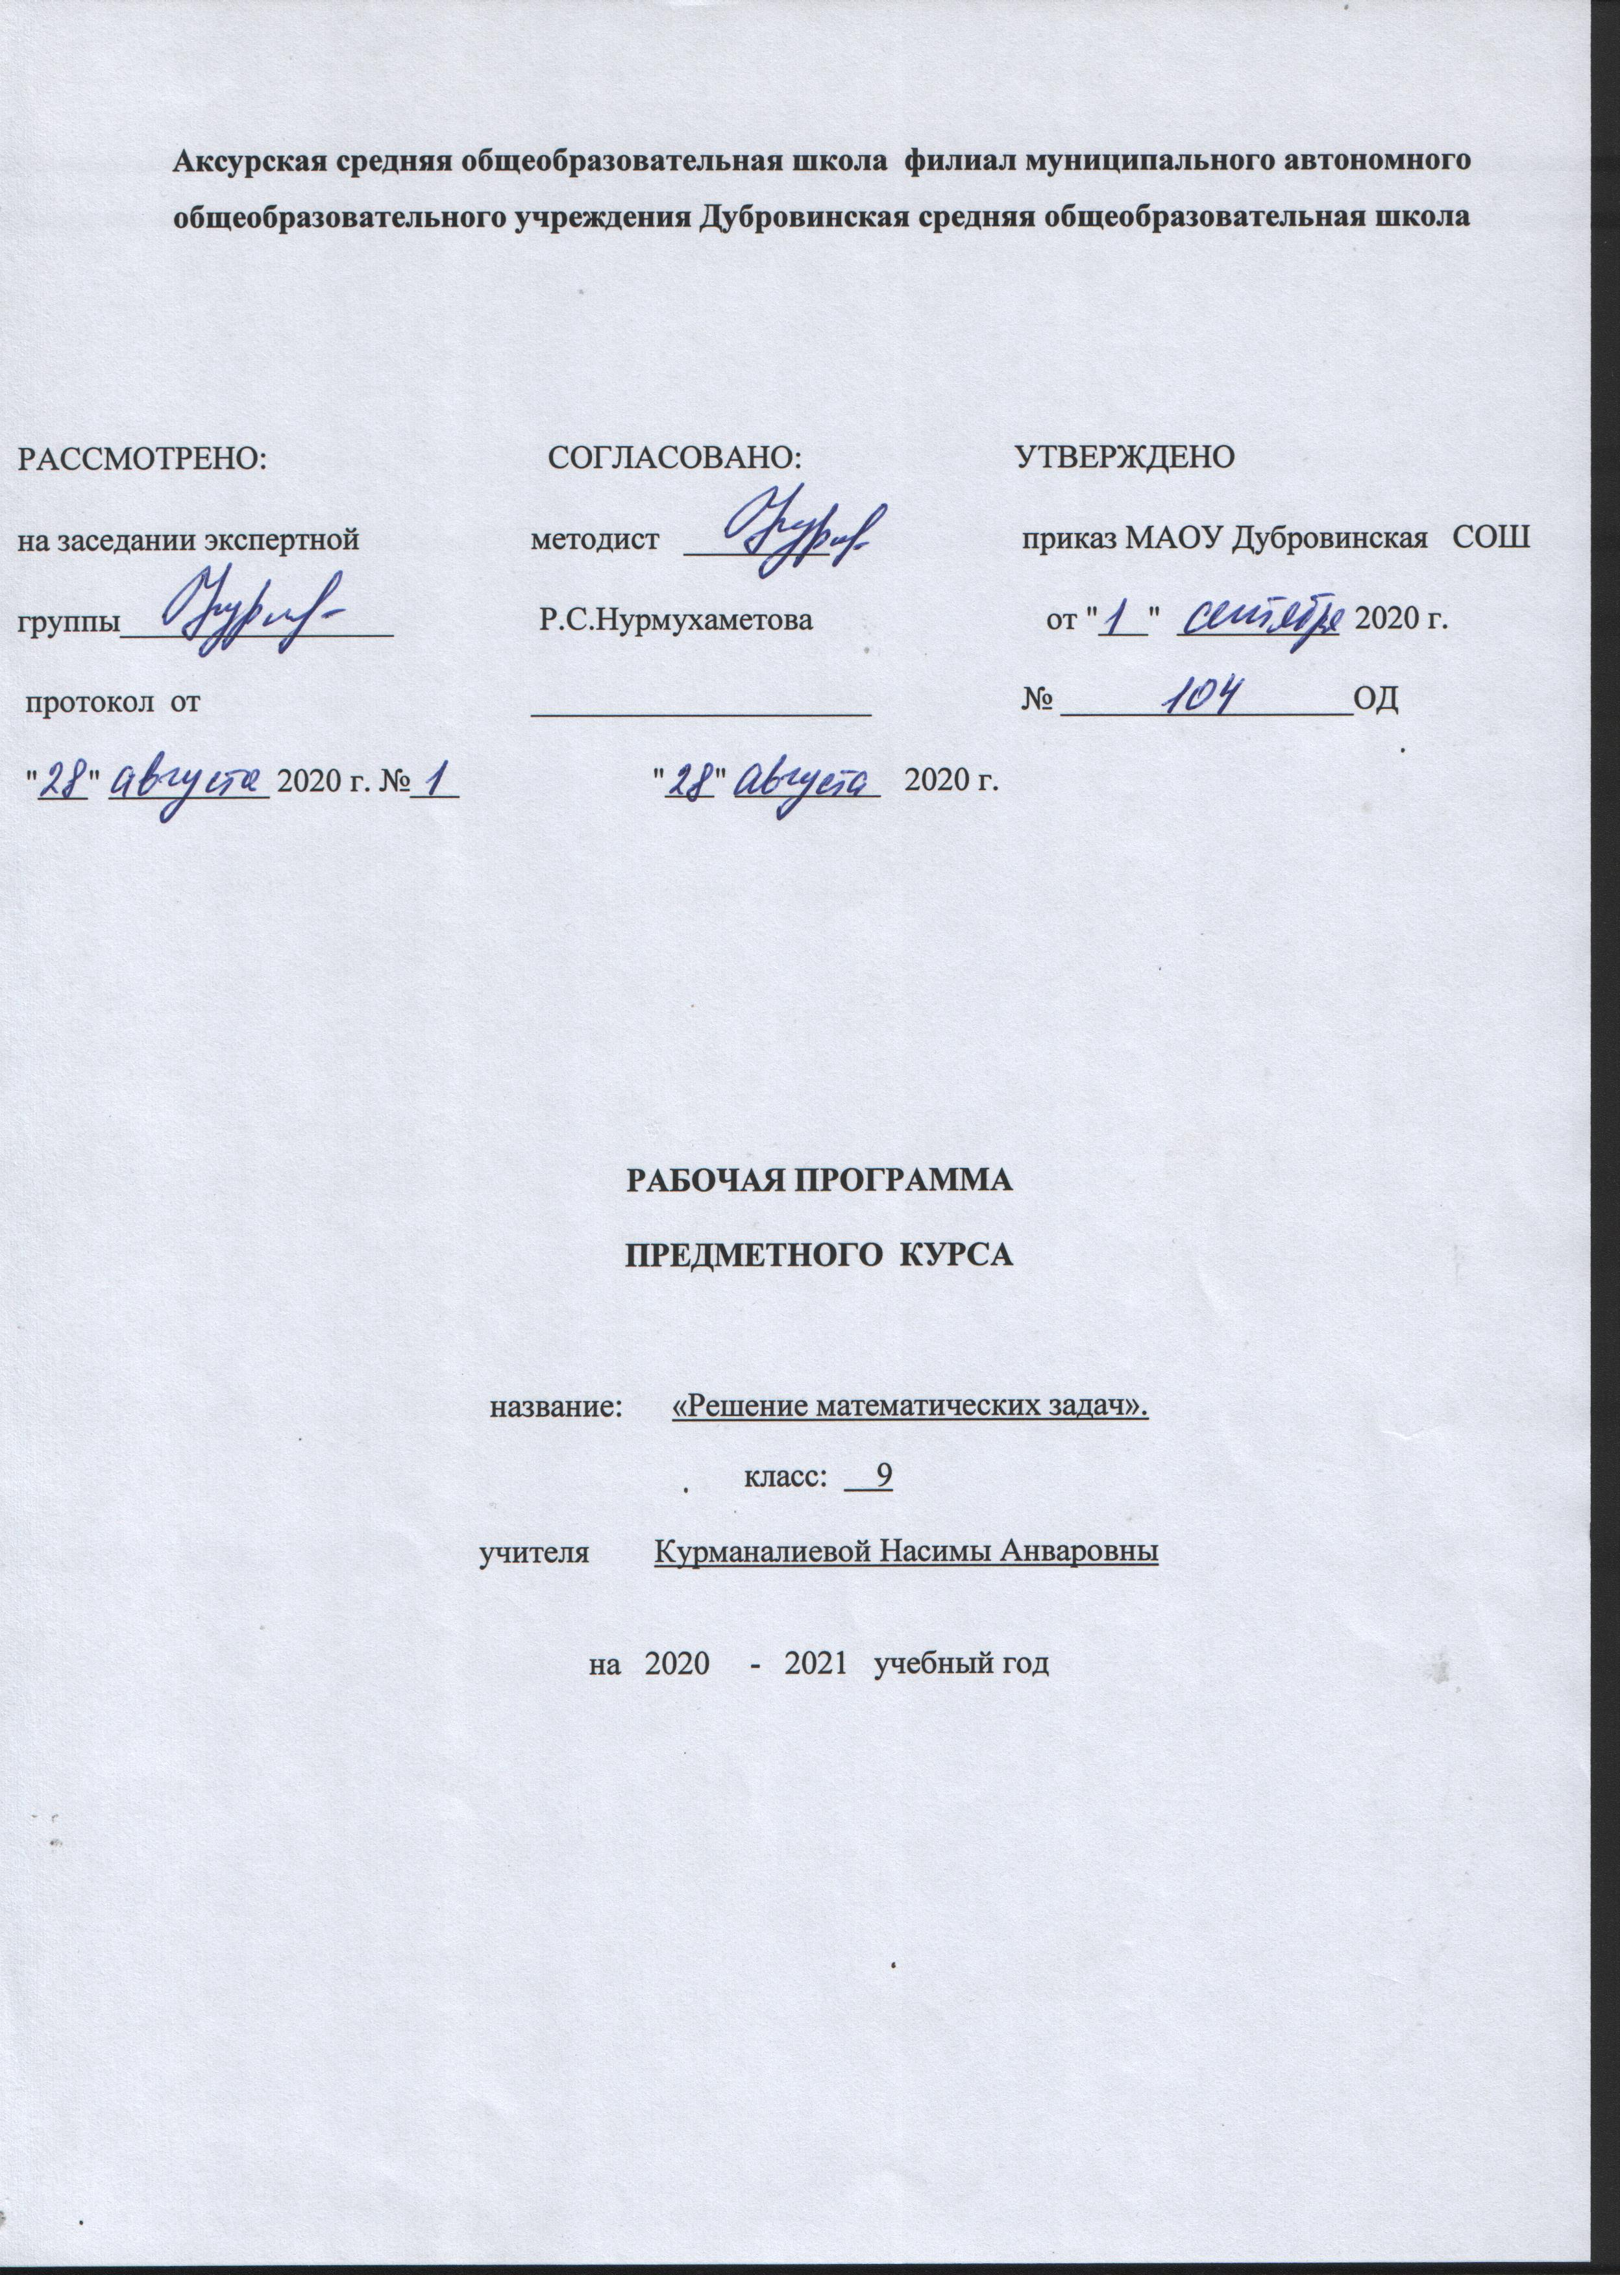

Раздел I. Пояснительная записка

Общая характеристика программы
Рабочая программа по курсу «Решение математических задач» для учащихся 9 класса составлена на основе:
-примерной программы среднего (полного) общего образования (профильный уровень) по математике и на основе кодификатора требований к уровню подготовки выпускников по математике.
-приказа Минобразования России от 05.03.2004 №1089 «Об утверждении федерального компонента государственных образовательных стандартов начального общего, основного общего и среднего (полного) общего образования» (в редакции от 07.06.2017)
- Федеральный закон от 29.12.2012 №273-ФЗ «Об образовании в Российской Федерации»;
-Учебный план МАОУ Дубровинская СОШ
- Положение о рабочей программе МАОУ Дубровинской СОШ.

Направленность программы
Курс "Решение математических задач" направлен на отработку приемов решения заданий различных типов и уровней сложности вне зависимости от формулировки, а также отработку типовых заданий ГИА по математике на тестовом материале.
Цели и задачи
Цель: на основе коррекции базовых математических знаний учащихся, совершенствовать их математическую подготовку для подготовки к успешной сдачи ОГЭ.
Задачи:
- Проводить корректировку знаний учащихся по изученным темам;
- Выявить соответствие подготовки школьников требованиям образовательных стандартов;
- Формирование "базы знаний" по алгебре и геометрии, позволяющей беспрепятственно оперировать математическим материалом;
- Научить правильной интерпретации формулировок заданий;
- Развить навыки решения тестов;
- Научить эффективно распределять время, отведенное на выполнение задания;
Формы и режим занятий

В соответствии с учебным планом программа предметного курса предназначена для учащихся 9 класса, рассчитана на 16 часов, из расчета 1 час в неделю, всего 16 ч. Занятия по предметному курсу спланированы на 1– 2 четверти.

Ожидаемые результаты

1. Алгебраические задания базового уровня (10 часов)
Научатся: Арифметические действия и порядок вычислений. Формулы сокращенного умножения. Правила вычисления всех видов дробей. Правила преобразования символических форм. Знать о функциях как важнейшей математической модели для описания и исследования разнообразных процессов (равномерных, равноускоренных, экспоненциальных, периодических и др.).
Получат возможность научиться: Выполнять арифметические вычисления, используя порядок действий. Логически развивать и формировать умения пользоваться алгоритмами. Развивать алгоритмическое мышление; применять навыки дедуктивных рассуждений.

2. Геометрические задачи базового уровня (4 часа)
Научатся: Определения, теоремы, признаки, свойства и формулы из курса геометрии (планиметрии) 7-9 класса.
Получат возможность научиться: Осваивать основные факты и методы планиметрии, проводить несложные систематизации, приводить примеры и контрпримеры,

3.Задания повышенного уровня сложности (2часа)
Научатся: Решать основными методами, используя основные правила математики, некоторые задачи математики повышенного уровня
Получат возможность научиться: Уметь использовать различные языки математики (словесный, символический, графический) для иллюстрации, интерпретации, аргументации и доказательства;

Формы подведения итогов реализации дополнительной общеобразовательной программы

Выставление оценок при изучении данного курса не предусмотрено.
Результатом изучения курса должно стать умение решать различные математические задачи; углубление имеющихся знаний по математике; развитие самостоятельного, активного, творческого мышления у учащихся; качественно сдать выпускные экзамены по математике

Раздел II. Тематический план занятий

№ | Тема | Кол-во часов | Практическая работа
 | 1. Алгебраические задания базового уровня (10 часов)
 | Вычисления (1 часа)
1 | Обыкновенные и десятичные дроби. Стандартный вид числа. | 1 | Тренировочные варианты. Самостоятельная работа.
 | Уравнения и неравенства (2 часа)
2 | Линейные и квадратные уравнения. | 1 | Тренировочные варианты. Самостоятельная работа.
3 | Линейные и квадратные неравенства. Системы неравенств. | 1
 | Координатная прямая. Графики (2 часа)
4 | Числа на координатной прямой. Представление решений неравенств и их систем на координатной прямой. | 1 | Тренировочные варианты. Самостоятельная работа.
5 | Графики функций и их свойства. | 1
 | Алгебраические выражения(1 часа)
6 | Многочлены. Алгебраические дроби, степени. Допустимые значения переменной. | 1 | Тренировочные варианты. Самостоятельная работа.
 | Последовательности (1 часа)
7 | Числовые последовательности. Прогрессии. | 1 | Тренировочные варианты. Самостоятельная работа.
 | Графики и диаграммы. Текстовые задачи (2 часа)
8 | Чтение графиков и диаграмм. | 1 | Тренировочные варианты. Самостоятельная работа.
9 | Текстовые задачи на практический расчет. | 1
 | 2.Геометрические задачи базового уровня (4 часов)
 | Подсчет углов (2час)
10 | Треугольник. Четырехугольник. Окружность. | 1 | Тренировочные варианты. Самостоятельная работа.
11 | Подобие треугольников. Решение задач.
 | Площади фигур (2 часа)
12 | Четырехугольники. Треугольник. | 1 | Тренировочные варианты. Самостоятельная работа.
13 | Окружность и круг. | 1
 | 3.Задания повышенного уровня сложности (4 часа)
14 | Задачи на движение | 1 | Тренировочные варианты. Самостоятельная работа.
15 | Задачи на смеси и сплавы | 1
16 | Задачи на совместную работу | 1

Раздел III. Содержание программы
1.Алгебраические задания базового уровня.
Обыкновенные и десятичные дроби. Стандартный вид числа. Округление и сравнение чисел. Буквенные выражения. Область допустимых значений. Формулы. Степень с целым показателем. Многочлены. Преобразование выражений. Разложение многочленов на множители. Алгебраические дроби. Сокращение алгебраических дробей. Преобразования рациональных выражений. Квадратные корни. Проценты. Составление математической модели по условию задачи. Линейные и квадратные уравнения. Системы уравнений. Неравенства с одной переменной и системы неравенств. Решение квадратных неравенств. Последовательности и прогрессии. Рекуррентные формулы. Элементы комбинаторики, статистики и теории вероятностей. Выражение величины из формулы Задачи, решаемые с помощью прогрессий. Числа на координатной прямой. Представление решений неравенств и их систем на координатной прямой. Функции и графики. Особенности расположения в координатной плоскости графиков некоторых функций в зависимости от значения параметров, входящих в формулы. Зависимость между величинами.
2. Геометрические задачи базового уровня.
Треугольники, четырехугольники. Равенство треугольников, подобие. Формулы площади. Пропорциональные отрезки. Текстовые задачи на практический расчет. Чтение графиков и диаграмм. Окружности. Углы: вписанные и центральные.
3.Задания повышенного уровня сложности.
Задачи на движение. Задачи на смеси, сплавы. Задачи на совместную работу.

Раздел IV. Методическое обеспечение программы

Формы проведения занятий: практические занятия, выполнение тестов, самостоятельные работы.

Занятия по каждой теме целесообразно разбивать на этапы. Каждая тема начинается с повторения основных теорем и формул, а также рассмотрения новых, не входящих в основную программу, но необходимых при решении ряда задач на экзамене. Выделяется первый этап «Основные сведения».
Второй этап «Решаем вместе» предполагает разбор решений опорных демонстрационных задач, использующих основные теоремы и формулы данного раздела и решаемые разными способами, повторяется алгоритм решения задач по теме. Учителем уделяется серьезное внимание разбору типичных ошибок в ходе решения задания, а также записи ответа в экзаменационный бланк. Решаются задания из части 1 экзаменационной работы с выбором одного ответа из четырех предложенных вариантов, с кратким ответом и на установление соответствия между объектами двух множеств.
Занятие продолжается решением задач группами и самостоятельным решением. Это этапы «Решаем в группах» и «Решаем сами». В ходе решения задач рекомендуется придерживаться принципа «От простого к сложному» под руководством учителя.
Учитель может спланировать уроки парной работы, где учащиеся готовятся к решению тренировочных работ.
Учителю необходимо поощрять стремление учащихся работать в индивидуальном режиме. На всех типах занятий учителю следует поддерживать активный диалог с учащимися. Учитель систематически осуществляет мониторинг достижения обязательных результатов обучения, своевременно осуществляет коррекцию знаний учащихся.

Раздел V. Список литературы

- Ю. Н. Макарычев, Н. Г. Миндюк, К. И. Нешков, С. Б. Суворова Алгебра. 9 класс: учебник для общеобразовательных учреждений.- М.: Просвещение, 2009;
- А. В. Погорелов. Геометрия: учебник для 7- 9 классов общеобразовательных учреждений.- М.: Просвещение, 2010 . Интернет-ресурсы:
- Вся элементарная математика: Средняя математическая интернет-школа. http://www.bymath.net
- Графики функций. http://graphfunk.narod.ru
- ГИА по математике: подготовка к тестированию. ttp://www.uztest.ru
- Занимательная математика — школьникам (олимпиады, игры, конкурсы по математике). http://www.math_on_line.com
- Математика on_line: справочная информация в помощь учащемуся. http://www.mathem.h1.ru
- Математика в помощь школьнику и студенту (тесты по математике online). http://www.mathtest.ru
- Международный математический конкурс "Кенгуру". http://www.kenguru.sp.ru
- Сайт элементарной математики Дмитрия Гущина. http://www.mathnet.spb.ru

Лист внесения изменений

№ п/п | Внесенные изменения | число

